**Praktijkopdracht inpakken**

Je hebt nu kennisgemaakt met de verschillende verpakkingsmaterialen. Ook weet je waarom ze bloemen en planten inpakken. Nu ga je zelf een aantal producten inpakken. Als je iets in gaat pakken, let je op een aantal punten. Lees deze eerst door.

1 Bekijk eerst het voorwerp dat je in gaat pakken.

2 Bedenk welke verpakking goed bij dit voorwerp past.

3  Kies het verpakkingsmateriaal.

4  Leg het materiaal klaar. Je kunt gebruik maken van: cellofaan, niettang,    
  decoratiemateriaal, papier, etalagespeldjes, plakband, paperclips enzovoort.

5 Bepaal hoeveel verpakkingsmateriaal je nodig hebt. Als je te veel materiaal neemt,  
  werkt dat niet makkelijk. Bovendien kost dat geld.

**Opdracht: Het verpakken van een roos (of een andere losse bloem).**

Materialen:

* papier van ongeveer 25 cm lang
* stukje plakband
* (een  decoratie)

1. Leg de strook papier recht voor je op tafel met de goede kant naar beneden.
2. Vouw de rechterhoek van het papier zoals aangegeven staat in de tekening.
3. Vouw de hoek (linksonder) over de rechterflap heen.
4. Door deze vouw wordt  ook  de  rechterflap  een  stuk  terug geklapt.
5. Maak nu iets moois van de linkerflap.
6. 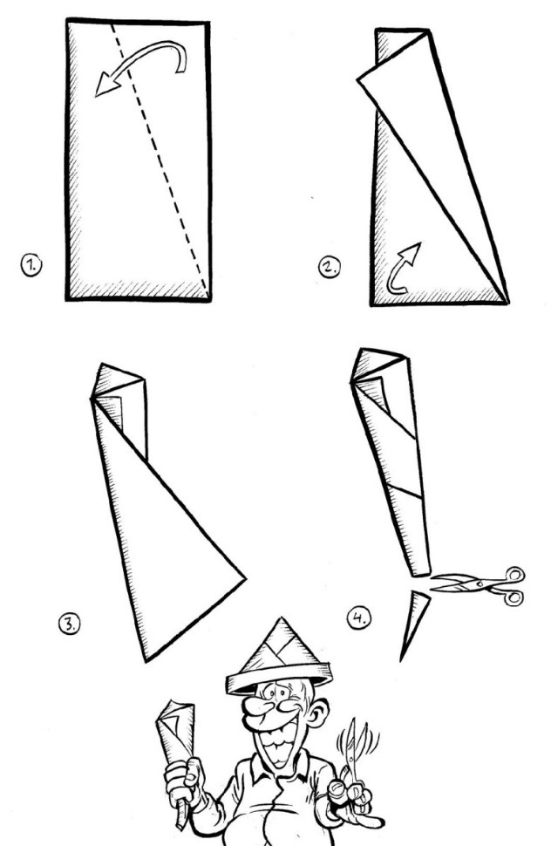Vouw de punt aan de onderkant naar achteren en zet deze vast met een  
   stukje tape. Tot slot kan er een decoratie worden toegevoegd.

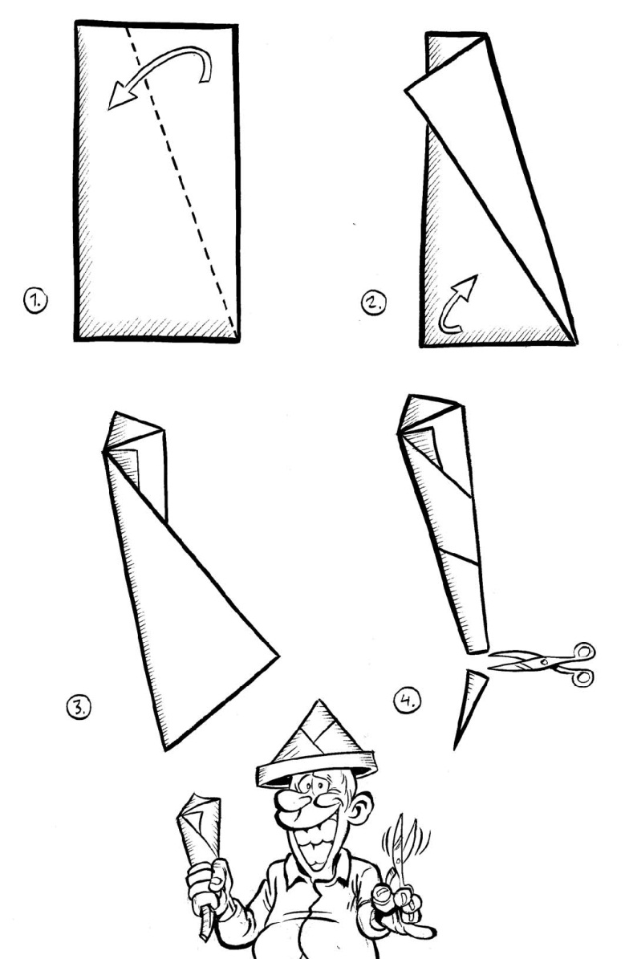

​​

**Opdracht: Het verpakken van een plant.**

Materialen:

* papier (ongeveer 2,5 keer de lengte van de plant)
* plakband
* (een decoratie)​

1. Leg  de  strook  papier  dwars  voor  je  met  de  goede  kant  naar  beneden.
2. Leg de plant schuin op de lange zijde van het papier. Sla een punt over de plant.
3. Rol nu de plant in het papier. Rond de pot zit het papier strak. Bij het blad of de bloemen van de plant is de verpakking wijd.
4. Zet  de  laatste  punt  van  het  papier  vast.
5. Het papier dat aan de bovenkant van de plant overblijft, kun je op verschillende manieren verwerken. Je kunt het bijvoorbeeld terugvouwen, oprollen, afknippen of het over de plant heen trekken. Je kunt er ook een decoratie aan vastmaken.

